Corso Ferrucci 112

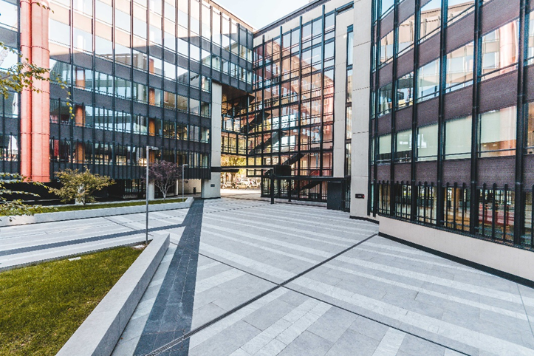

Negli anni Sessanta Torino, come molte altre città tra cui Lione e Parigi, iniziò a sviluppare piani urbanistici di respiro internazionale come testimonia il progetto sul “centro direzionale” ideato nei pressi di Corso Ferrucci.
Nell’area oltre agli edifici della Rai e della Sip, fu progettato il palazzo di Fiat Engineering, icona della cultura ingegneristica del momento. L’immobile di corso Ferrucci 112, realizzato tra il 1979 e il 1982 su progetto di Passarelli e Quaroni per il centro direzionale Fiat, nasce dunque come edificio per uffici, espressione della più avanzata cultura progettuale del momento.
Il complesso è stato rilevato nel 2005 da Covivio che, non appena liberati gli spazi, ha intrapreso un’importante e profonda opera di riqualificazione, con il rifacimento integrale di tutte le finiture edilizie e la sostituzione completa di tutti gli impianti esistenti, preservando il carattere architettonico del complesso.
L’immobile si trova a Torino in Corso Ferrucci 112, vicino alla stazione di Porta Susa e a ridosso della cittadella del Politecnico. Il complesso sorge in una posizione strategica rispetto al centro della città, lungo l’asse della Spina Centrale e in prossimità di Corso Vittorio Emanuele II, la via più importante di Torino.
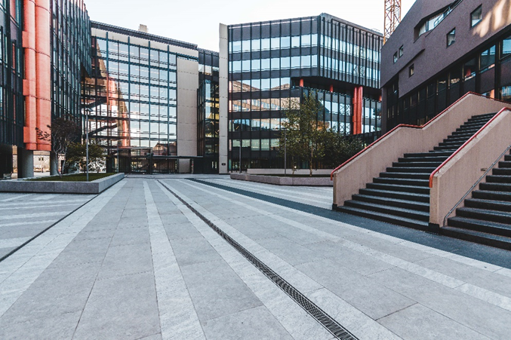
Il fabbricato è composto da due corpi di fabbrica principali, allineati rispettivamente con Corso Ferrucci e Corso Peschiera, estesi su 7 piani fuori terra e un piano interrato; vi è poi un terzo corpo di fabbrica, che ospita una serie di attività a “servizio” dell’intero complesso (hotel, palestra e ristorazione)
Gli spazi interni garantiscono un’elevata flessibilità, consentendo uffici open space e uffici singoli, sale riunioni, sale per attività di formazione, coffee-corner e break area, sale stampanti, spazi comuni e di servizio, presidio medico-infermieristico e vani tecnici.
L’immobile, grazie alle proprie caratteristiche, al contesto urbano e alle migliorie apportate, rientra nel Protocollo Itaca – Valutazione GOOD –, uno strumento di valutazione del livello di sostenibilità energetica e ambientale degli edifici. L’edificio quindi non viene esaminato solo con criteri di consumo ed efficienza energetica, ma anche in base all’impatto sull’ambiente e sulla salute dell’uomo, analizzando anche l’utilizzo di materiali che durante il loro processo produttivo comportano bassi consumi energetici garantendo il massimo comfort.
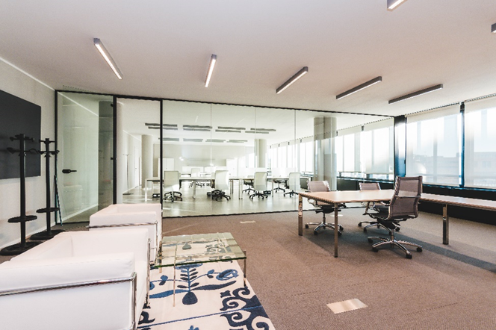
L’immobile è dotato di spazi interni pro-mobilità green e di spazi verdi attrezzati per la socialità. E’ presente inoltre, una stazione di ricarica elettrica, regolata da sensori solari a basso consumo e certificata green al 100%. La fornitura di energia elettrica per le parti comuni dell’immobile di Ferrucci 112 proviene da fonti di energia rinnovabile e quindi certificata come “Verde”.
Dotazioni:
• Ampio giardino esterno condominiale
• Area verde attrezzata per area gioco bimbi, percorso salute e area relax
• Offerta completa bar e food
• Parcheggi
• Auditorium
• Palestra
• Hotel
• Elisuperficie

